Oferta weselna 2022
Pakiet 1
Zapraszamy Państwa do naszej restauracji „Syrenka” nad samą rzeką w Krutyni, pełnej regionalnych dań, ręcznie lepionych pierogów, dań z grzybów jak i potraw sezonowych związanych z polską tradycją, które oddają w pełni bogactwo smaków i aromatów.
W dolnej części naszej restauracji znajduje się sala bankietowa mogąca pomieścić do 140 osób. Przylega do niej taras dla około 50 osób, będący do dyspozycji gości weselnych.
Profesjonalizm, kreatywność i elastyczność obsługi pozwalają na przygotowanie niepowtarzalnego przyjęcia. Słuchamy Państwa sugestii i życzeń – dla nas każde wesele jest inne – niepowtarzalne i wyjątkowe. Do każdego przyjęcia podchodzimy w indywidualny sposób, aby spełnić Państwa marzenia i oczekiwania.
Powitanie Pary Młodej na tarasie nad rzeką Krutynią
Ozdobione kieliszki do rozbicia dla Pary Młodej
Bufet z winem musującym ǀ mrożone maliny
Sok pomarańczowy
Chleb weselny ǀ sól

Zupa serwowana (1 do wyboru)

Bulion drobiowy ǀ kluski ǀ marchewka ǀ natka pietruszki
Krem z białych warzyw ǀ chrupiący boczek wędzony
Krem pomidorowy ǀ mozzarella
Zupa cebulowa ǀ grzanki ǀ ser

Danie gorące serwowane (1 do wyboru)

Krucha pieczeń wieprzowa ǀ sos myśliwski
Staropolskie zrazy wieprzowe ǀ sos pieczeniowy
Filet z kurczaka na parze ǀ sos pieczarkowy ǀ natka pietruszki
Rolada z kurczaka ǀ bułka tarta ǀ ser ǀ masło koperkowe

Dodatek gorący serwowane (1 do wyboru)

Ziemniaki gotowane ǀ koperek
Puree ǀ ziemniak ǀ marchewka
Kluski śląskie
Kopytka
Pieczone ziemniaki ǀ rozmaryn
Frytki

Surówki (2 do wyboru)
Kapusta czerwona ǀ cebulka
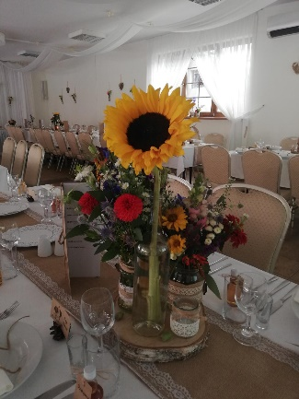
Kapusta biała ǀ marchewka
Mizeria ǀ śmietana ǀ koperek
Marchewka ǀ jabłko
Buraczki ǀ chrzan
Kompozycja sałat sezonowych z ziołowym winegret

Dania zimne (wystawione na stoły od początku wesela 6 do wyboru)

Polskie wędliny ǀ pikle
Pieczona szynka ǀ sos tatarski
Kulki mięsne ǀ sos ogórkowy
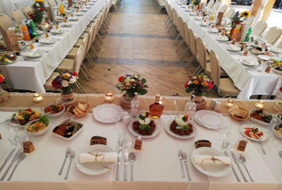
Kompozycja serów ǀ owoce ǀ orzechy
Mozzarella ǀ pomidory ǀ świeża bazylia
Sałata ǀ grillowany kurczak ǀ sos czosnkowy
Sałatka jarzynowa
Ryba po grecku
Tortilla ǀ serek śmietankowy ǀ łosoś
Śledzie w dwóch smakach

Dania ciepłe (serwowane w ustalonych godzinach 3 do wyboru)
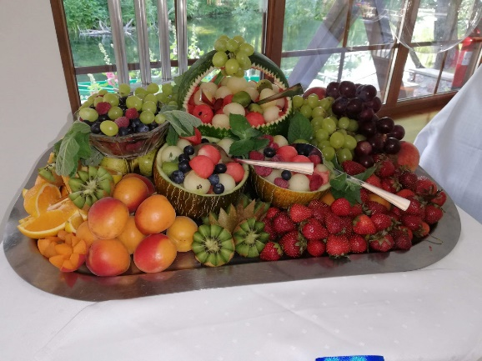
Barszcz czerwony z pasztecikiem
Żurek staropolski z białą kiełbasą
Flaczki wołowe
Pikantna zupa gulaszowa
Boef a la Stroganof wieprzowy
Pierogi domowe ǀ kapusta i grzyby ǀ ruskie ǀ mięso
Mini schabowe ǀ ser koryciński ǀ frytki
Pałki z kurczaka ǀ ziemniaki opiekane ǀ dip czosnkowy
Filet z sandacza ǀ brokuł ǀ ryż basmati
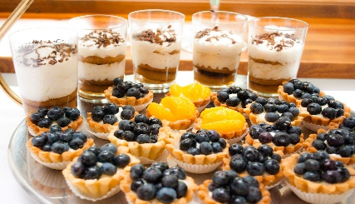
Bufet deserowy (4 do wyboru)

Szarlotka
Sernik pod pierzynką
Ciasto kokosowe
Rolada| brzoskwinie
Świeże owoce

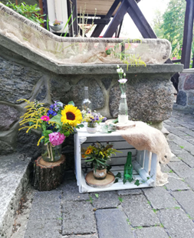
W cenie zawarte jest
Powitanie Państwa Młodych chlebem i solą oraz wodą
Toast weselny- lampka wina musującego z mrożonymi malinami
Pokój dla Państwa Młodych
Restauracja oraz taras nad rzeką zarezerwowany na wyłączność
Stoliki z parasolami na zewnątrz lokalu
Klimatyzowana / ogrzewana sala
Indywidualnie dobrany zestaw menu weselnego
Możliwość wyboru dań wegetariańskich, wegańskich, bezglutenowych, dla dzieci itp.
Kawa, herbata, mleko, cukier, cytryna
Woda z cytryną w karafkach
Pełna, profesjonalna obsługa kelnerska podczas przyjęcia
Podstawową dekorację stołów (białe obrusy, serwetki materiałowe)
Wydzielone chłodnie na alkohol
Parking dla gości weselnych
Plac zabaw dla dzieci

Atrakcje i usługi dodatkowe

▫ Stół wiejski - swojskie smaki dla każdego gościa
Wybór wędzonych kiełbas i wędlin, szynka, baleron, pasztet domowy, salceson, boczek, smalec, golonki w piwie po bawarsku, ogórki kiszone, kapusta kiszona, chleb wiejski
Opłata od 60-80 osób - 20 zł/os., powyżej 80 osób 15zł/os.

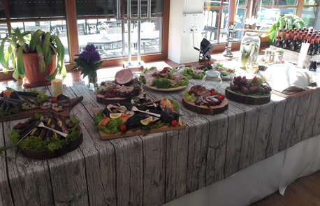
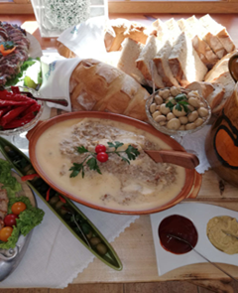

▫ Dzik na płonąco podany z kaszą, serwowany przez obsługę – 1800zł

▫ Dla Pary Młodej spływ łodziami przystrojoną łodzią – 200zł

Podstawowe warunki i informację organizacji przyjęcia weselnego

▫ W terminie do 7 dni od momentu rezerwacji zapraszamy na podpisanie umowy oraz wpłatę zadatku w wysokości 2000 zł w celu udzielenia gwarancji dotrzymania zobowiązania

▫ Pozostałe warunki płatności zawarte są w umowie.

▫ Ostateczne zgłoszenie ilość gości na organizację przyjęcia weselnego 7 dni przed terminem wesela

▫ Za własny alkohol i napoje pobieramy tzw. „opłatę korkową” w wysokości 40 zł od osoby.
„Opłata korkowa” umożliwia Państwu przetrzymanie alkoholu/napoi, schłodzenia alkoholu/napoi, udostępnienie szkła, donoszenie alkoholu/napoi do stołów. Opłata zostanie pomniejszona do 10 zł od osoby, w sytuacji zakupu z restauracji jednego z dwóch, alkoholu bądź napoi.

▫ W przypadku zamówienia alkoholu z naszej restauracji, alkohol liczony jest za każdą otwartą butelkę. Wódka Stock, Wyborowa lub Stumbras 0,5l w cenie 60 zł/ butelka, wino białe, różowe i czerwone Marques de Fuertigo 0,7l w cenie 60 zł/butelka

▫ Cena za napoje (soki owocowe, Pepsi, Mirinda, 7up) przez całą noc 35 zł /osoba, bez limitu

▫ Przyjęcie weselne rozpoczyna się o wyznaczonej przez Państwa godzinie, kończy się o godzinie 4.00 dnia następnego.

▫ Dzieci od 3 do 12 lat 50% zniżki na ustaloną cenę

▫ Dzieci do 3 lat bezpłatnie

▫Obsługa weselna (zespół, kamerzysta itp.) 50 % zniżka na ustaloną cenę (do 5 osób)

▫ Serwis oraz przechowanie ciast i owoców dostarczone przez weselników– 5 zł/ osoba

▫ Serwis oraz przechowanie „stołu wiejskiego” 5zł/ osoba

▫ Dekoracja sali weselnej we własnym zakresie

▫ Cena noclegu dla gości weselnych
90zł/ osoba/doba w pokoju 2-osobowym (bez śniadania)
120zł/ osoba w pokoju 1-osobowym (bez śniadania)

▫ Śniadanie dla gości weselnych 40 zł

▫ 10% zniżki na wesela od października do kwietnia

▫ Przyjęcia weselne organizujemy także w niedziele oraz inne dni tygodnia

▫ Przyjmujemy rezerwację na przyjęcia weselne na 2023 rok

▫ W celu sprawdzenia dostępności terminu zachęcamy do kontaktu tel./sms 698 940 363 lub przesłania zapytania na maila biuro@mazursyrenka.com

▫ Jeśli mają Państwo jakiekolwiek pytania, wątpliwości, sugestię dotyczące organizacji przyjęcia weselnego w naszej restauracji, jeśli chcą Państwo zobaczyć salę weselną, zachęcamy do kontaktu. Odpowiemy na wszystkie pytania!

Cennik organizacji wesel

▫ Ostateczna cena uzależniona jest od opcjonalnych dodatków

01.05.-30.09. 01.10. – 30.04.
Ilość osób | Menu weselne | Menu weselne
60-80 | 250 zł | 225 zł
80 i więcej | 210 zł | 190 zł

▫ Przyjęcia weselne organizujemy dla min. 60 osób

▫ Przedstawiona wyżej oferta weselna dotyczy wyłącznie przyjęć weselnych
organizowanych w 2022/2023

Poprawiny

Zgodnie z tradycją, aby uraczyć ponownie gościną i wspaniałą atmosferą weselnych chwil, a także przedłużyć wyśmienitą zabawę.
Proponujemy Państwu organizację poprawin w naszej restauracji. Organizujemy zarówno małe, kameralne poprawiny, sam obiad jak i duże przyjęcia, na którym Państwo goście znajdą pyszne zakąski.

▫ Poprawiny w godz. 11.00 - 14.00, 65zł od osoby (na sali bankietowej)
▫ Poprawiny w godz. 11.00 – 17.00, 85zł od osoby (na sali bankietowej)
W przypadku poprawin trwających dłużej niż 6 godzin obowiązują dopłaty: za każdą godzinę 200 zł
▫ Przy poprawinach zakąski i słodkości podane są w formie bufetu
▫ Obiad w formie bufetu dla gości weselnych
3 – daniowy (zupa, drugie danie, deser, woda) 55 zł od osoby
Menu do wyboru, na zapytanie wysyłamy mailem

▫ Grill „Wiejski” – 80,00zł od osoby
Karkówka, boczek, kiełbaski, bigos, bufet sałatkowy, sosy, smalec oraz ogórki kiszone, sałatka ziemniaczana, pieczywo, ciasto domowe, kawa, herbata
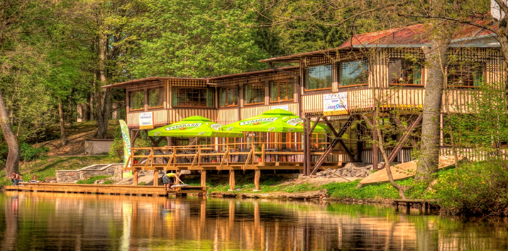
Dołożymy wszelkich starań, by zorganizowane u nas przyjęcie weselne mile zapadło w pamięci Pary Młodej oraz wszystkich zgromadzonych gości weselnych.

